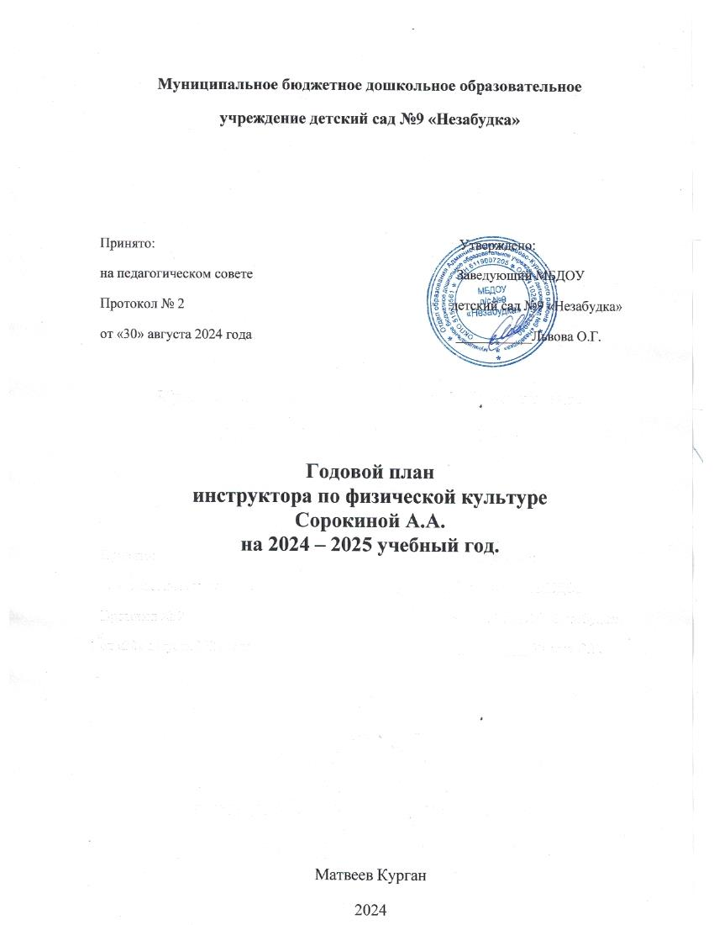

Цель: создание условий для охраны и укрепления физического и психологического здоровья детей.
Задачи:
- Обучающие:
- способствовать получению элементарных знаний о своем организме, способах укрепления собственного здоровья;
- подвести детей к пониманию того, что каждый человек должен сам заботиться о своем здоровье;
- Оздоровительные:
- приобщать детей к здоровому образу жизни;
- способствовать укреплению здоровья детей средствами физической культуры;
- Развивающие:
- содействовать развитию физических качеств (ловкости, быстроты, гибкости, равновесия, глазомера, силы и выносливости);
- повышение активности и общей работоспособности;
- Воспитывающие:
- формировать интерес к занятиям физической культуры;
- способствовать выработке у детей привычки соблюдения режима, потребности в ежедневных физических упражнениях и играх.

№ | Содержание работы, мероприятия | Срок выполнения
I. Методическая работа.
1 | Составить перспективный комплексно – тематический план ОД | Сентябрь
2 | Составить конспекты занятий для всех возрастных групп. | В течении года
3 | Познакомиться с новинками методической литературы | В течении года
4 | Работа по теме самообразования. | В течении года
II. Физкультурно – оздоровительная работа.

1 | Провести диагностику физической подготовленности детей. | Сентябрь  Май
2 | Закаливающие мероприятия: дыхательная гимнастика, пальчиковая гимнастика, самомассаж. | В течении года
III. Физическое развитие в режиме дня.

1 | Утренняя гимнастика | Ежедневно
2 | Физкультурные занятия в помещении и на открытом воздухе | По расписанию
3 | Самостоятельная двигательная активность детей | Ежедневно
4 | Спортивные досуги и развлечения | 1 раз в неделю
5 | Физкультурно – оздоровительные праздники | 4 раза в год
IV. Организационно – массовая работа.

1 | Оформление стенда с информацией для родителей | В течении года
2 | Провести физкультурно – оздоровительные праздники | 4 раза в год
3 | Провести спортивные досуги и развлечения | 1 раза в неделю
4 | Открытые занятия по физической культуре | По плану зам. зав. по ВО и МР.
V. Работа с воспитателями.

1 | Регулярно информировать о спортивных мероприятиях в детском саду. | В течении года.
2 | Участие в педагогических советах и педчасах ДОУ | По плану зам. зав. по ВО и МР
3 | Обсуждение результатов мониторинга | Сентябрь
4 | Консультация «Взаимодействие инструктора по физической культуре с педагогами ДОУ в процессе реализации задач образовательных областей «Физическая культура» и «Здоровье»» | Октябрь
5 | Консультация «Роль воспитателя в развивающей педагогике оздоровления дошкольного образовательного учреждения» | Ноябрь
6 | Буклет «Сундучок бабушкиных игр» | Декабрь
7 | Консультация «Совместные спортивные досуги и праздники в ДОУ, как эффективная форма пропаганды здоровой и крепкой семьи» | Январь
8 | Консультация «Здоровье и мы! Как научить дошкольников вести ЗОЖ» | Февраль
9 | Создание развивающей предметно-пространственной среды в ДОУ в соответствии с ФГОС ДО: создание условий в группе для самостоятельной двигательной активности детей | Март
10 | Консультация «Игровой подход к развитию двигательных навыков дошкольников» | Апрель
11 | Результаты диагностики физического развития и физической подготовленности воспитанников | Май
VI. Работа с родителями.

1 | Индивидуальные рекомендации и бесед | По запросу родителей. В течении года.
2 | Приглашение родителей на физкультурно – оздоровительные праздники. | Сентябрь
3 | Оформление памятки «Спортивная форма на физкультурном занятии» | Октябрь
4 | Консультация «Как выбрать вид спорта» | Ноябрь
5 | Консультация «Босохождение» | Ноябрь
6 | Консультация «Как правильно организовать физкультурные занятия для дошкольников в домашних условиях» | Декабрь
7 | Консультация «Роль семьи в физическом воспитании ребенка» | Январь
8 | Консультация «Правильная осанка – гарант здоровья ваших детей» | Февраль
9 | Папка – передвижка «Здоровыми быть хотим или советы доктора Неболейкина» | Март
10 | Оформление памятки «В здоровом теле – здоровый дух» | Апрель
11 | Индивидуальные беседы по результатам мониторинга по физическому развитию. | Май

VII. Календарный план активного отдыха детей.

№ПП | Мероприятия | дата | группа
Сентябрь
1 | Физкультурное развлечение | 09.09 | все
2 | Физкультурный досуг | 27.09 | все
Октябрь
1 | Спортивное развлечение « Отмечаем папы праздник, день любимого отца» | 11.10 | все
Ноябрь
1 | Физкультурный досуг | 06.11 | все
Январь
1 | Спортивное развлечение | 24.01 | все
Февраль
1 | Праздник, посвящённый Дню защитника отечества | 19-21.02 | все
Март
1 | Физкультурный досуг | 27.03 | все
Апрель
1 | Спортивный праздник «День космонавтики» | 12.04. | все
Май
1 | Праздник «День Победы» | 07.05 | все
2 | Развлечение «Мама папа я спортивная семья» | 22.05 | все

